Министерство науки и высшего образования Российской Федерации
Федеральное государственное автономное образовательное учреждение
высшего образования
«Санкт-Петербургский политехнический университет Петра Великого»
—
Институт компьютерных наук и кибербезопасности
Высшая школа кибербезопасности

ЛАБОРАТОРНАЯ РАБОТА № 4

Идентификация, аутентификация, авторизация. Настройка учетной
записи Windows.
по дисциплине «Цифровая грамотность»

Выполнил
студент гр. 5151003/40001 Корпусов Д.Н

<подпись>

Руководитель Грибков Н.А
<подпись>

Санкт-Петербург
2024
Содержание
Цель работы 3
Ход работы 3
1. Что такое идентификация, аутентификация и авторизация? 4
1.1 Идентификация 4
1.2 Аутентификация 4-5
1.3 Авторизация 5-6
2. Для каких целей используются групповые политики Windows 6-7
Вывод 7
Список литературы 8
Приложение A 9-18

ЦЕЛЬ РАБОТЫ
Знакомство с понятиями идентификации, аутентификации и авторизации, освоение средств администрирования учетных записей Windows, освоение консоли Microsoft Management Console (MMC) и её оснасток: «Локальная политика безопасности» , «Локальные пользователи и группы», «Групповая политика».

ХОД РАБОТЫ
В ходе данной лабораторный работы было изучено, какие бывают локальные учётные записи, как их создавать, как устанавливать различные ограничения для определённых пользователей, было дано определение идентификации, аутентификации, авторизации и выяснено, какими этапами они определены при входе в учётную запись Windows. Было выяснено для каких целей используется групповые политики Windows.
В оснастке «Локальные пользователи и группы» создали новую группу пользователей – test.
Создали учётную запись с именем korpusov.dn и включили её в созданную группу.
Применили к созданной учётной записи следующие настройки: максимальный срок действия пароля[3] – 30 дней, минимальная длина пароля – 8 символов, пороговое значение блокировки – 5 попыток, блокировка учётной записи на – 5 минут, сброс счётчика блокировки через – 10 минут, завершение работы системы – запрещено.
Установили параметры групповой политики: запретили использование диспетчера задач, запретили запуск «Блокнота», принудительно запускать меню «Пуск» во весь экран.

Что такое идентификация, аутентификация, авторизация?

Идентификация
Это первый этап входа в систему. Как известно, на этом этапе вводится имя пользователя. При этом ОС (а именно, процесс Winlogon, отвечающий за вход в систему и выход из неё) создает уникальный идентификатор пользователя (SID), представляющий собой набор данных, который уникально идентифицирует объект безопасности (пользователя, группу, компьютер, учетную запись службы). SID назначается компьютеру при установке ОС. Далее Winlogon назначает SID локальным учетным записям на данном компьюторе.
SID(ЛУЗ) = SID (К) + RID пользователя.
RID = 500 – администратор;
RID = 501 – гость;
RID = 1000, 1001….. – пользователи.
Если вход пользователя прошел успешно, этот SID будет включен в маркер доступа. Маркер доступа (МД) – идентификатор контекста защиты процесса или потока. Он наследуется всеми процессами, запущенными от имени пользователя.

Аутентификация
После того как субъект безопасности вводит с клавиатуры необходимую для идентификации информацию (например, имя пользователя), он должен ввести с клавиатуры или представить частную информацию для аутентификации[2] (например, пароль или PIN-код). В Windows субъект безопасности вводит эту информацию на экране регистрации с помощью программ Microsoft Graphical Identification and Authentication DLL (msgina.dll) и Winlogon.exe. Протокол аутентификации и механизм системы шифруют представленную информацию на персональном компьютере и передают запрос аутентификации. Службой аутентификации Windows может быть база данных SAM или Active Directory. Протокол аутентификации и механизм системы кодируют представленную информацию на настольном компьютере и передают запрос аутентификации. Служба аутентификации Windows может быть базой данных SAM или AD. База данных SAM обслуживает локальные процедуры регистрации и регистрацию на контроллерах домена Windows NT 4.0. AD аутентифицирует запросы в Windows 2000 или доменах более поздних версий этой операционной системы. Протокол аутентификации (например, LAN Manager, NT LAN Manager, NTLM, NTLMv2, Kerberos) используется для транспортировки запросов аутентификации и последующих транзакций между экраном регистрации и службой аутентификации.

Авторизация
Если служба аутентификации удостоверяет комбинацию идентификатора и «секретных» данных аутентификации, то подлинность субъекта безопасности считается успешно подтвержденной. Затем система собирает информацию о членстве субъекта безопасности (т. е. пользователя) в группах. Нередко пользователь принадлежит к нескольким точно определенным группам — локальным (local), доменным (domain local), глобальным (global) и универсальным (universal) — в результате обычных процедур назначения членства. Система сверяет локальные группы с локальной базой данных SAM и проверяет локальные и глобальные группы на контроллерах DC в домашнем домене пользователя, а также универсальные группы на DC, который содержит глобальный каталог Global Catalog. Прямо или косвенно система собирает все сведения о членстве в группах, чтобы получить информацию о разрешениях безопасности. Сразу после аутентификации система собирает идентификаторы SID учетной записи и сведения о членстве в группах в объекте, называемом маркером доступа (access token). Возможно, пользователю придется выйти и вновь зарегистрироваться в системе, чтобы новые разрешения безопасности вступили в силу. Если пользователю нужно получить доступ к объекту (например, файлу, папке, принтеру, разделу реестра), защищенному разрешениями NTFS, то процесс (например, Windows Explorer), выступающий от имени пользователя, предоставляет свой маркер доступа. Каждый объект NTFS располагает списком элементов управления доступом (access control entry, ACE), которые, в сущности, представляют собой знакомые разрешения NTFS (например, Allow Read, Allow Write). Набор элементов ACE, назначенных пользователям и группам, составляет список управления доступом (ACL) данного объекта. Примечательно, что ACL объекта представлен разрешениями безопасности, которые можно просмотреть в Windows Explorer.

Для каких целей используются групповые политики Windows?
Групповая политика - это оснастка консоли управления Microsoft и централизованное приложение, которое позволяет всего несколькими щелчками мыши изменять различные дополнительные параметры, связанные с операционной системой, пользователями и различными приложениями.
Редактор групповой политики представлен в двух вариантах. Первый - это централизованная или групповая политика Active Directory, а второй - локальная групповая политика.
Групповая политика Active Directory в основном используется сетевыми администраторами для управления и настройки компьютеров в одном домене путем изменения объектов политики. Системные администраторы могут не только изменять расширенные настройки, но также могут применять эти изменения с помощью групповой политики. Применение политики гарантирует, что другие пользователи не смогут изменять параметры без соответствующих разрешений.
Например, изменяя единую политику под названием «Отключить установщик Windows», сетевой администратор может заблокировать для всех пользователей на любом компьютере в одном домене установку или обновление любого программного обеспечения в Windows.
Локальная групповая политика[1] ничем не отличается от групповой политики Active Directory. В то время как групповая политика Active Directory используется в профессиональных средах, таких как офисы, для управления сетью компьютеров, локальная групповая политика используется для настройки параметров пользователей на одном компьютере.
Конечно, чтобы внести какие-либо изменения в локальную групповую политику, вам нужны права администратора. В случае централизованной или групповой политики Active Directory вам необходимо иметь права администратора сети.
В целом, локальная групповая политика делится на две основные категории, называемые «Конфигурация компьютера» и «Конфигурация пользователя».
Конфигурация компьютера. Политики этой категории применяются ко всему компьютеру независимо от пользователя. Например, если вы хотите применить политику надежности пароля для всех пользователей на компьютере, измените соответствующую политику в этой категории.
Конфигурация пользователя. Политики этой категории применяются к пользователям, а не ко всему компьютеру. Поскольку политики применяются к пользователям, а не к компьютеру, независимо от того, с какого компьютера пользователь входит в систему, политики автоматически применяются Windows.

ВЫВОД
В ходе данной лабораторной были получены знания работы с учётными записями Windows, групповыми политиками, консолью Microsoft Management Console и её оснастками. Полученные знания были применены на практике. Результатом работы стала созданная в Windows учётная запись, в которой были установлены некоторые ограничения (см. Приложение А).

Список использованной литературы
1. Все, что вам нужно знать о групповой политике в Windows / [Электронный ресурс] // dzen.ru : [сайт]. — URL: Все, что вам нужно знать о групповой политике в Windows (дата обращения: 17.11.2024). [1]
2. Роджер Граймз Процедура аутентификации Windows / Роджер Граймз [Электронный ресурс] // osp.ru : [сайт]. — URL: https://www.osp.ru/winitpro/2005/05/177754?ysclid=m3lyogn4ie769543345 (дата обращения: 17.11.2024). [2]
3. Как настроить принудительную регулярную смену пароля в Windows 10 / [Электронный ресурс] // wp-seven.ru : [сайт]. — URL: https://wp-seven.ru/instruktsii/tips/windows-10-tips/kak-nastroit-prinuditel-nuyu-regulyarnuyu-smenu-parolya-v-windows-10.html (дата обращения: 17.11.2024). [3]

Приложение А
Рис. 1 Открытие оснастки «Локальные пользователи и группы»
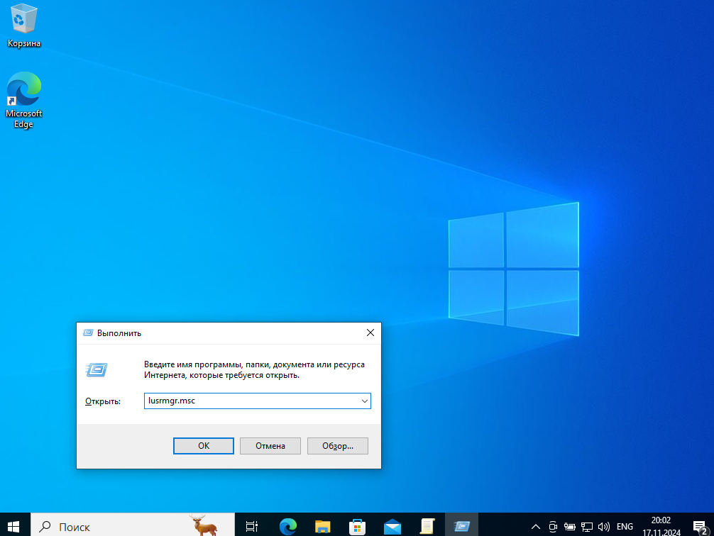
Рис.2 Создание группы пользователей
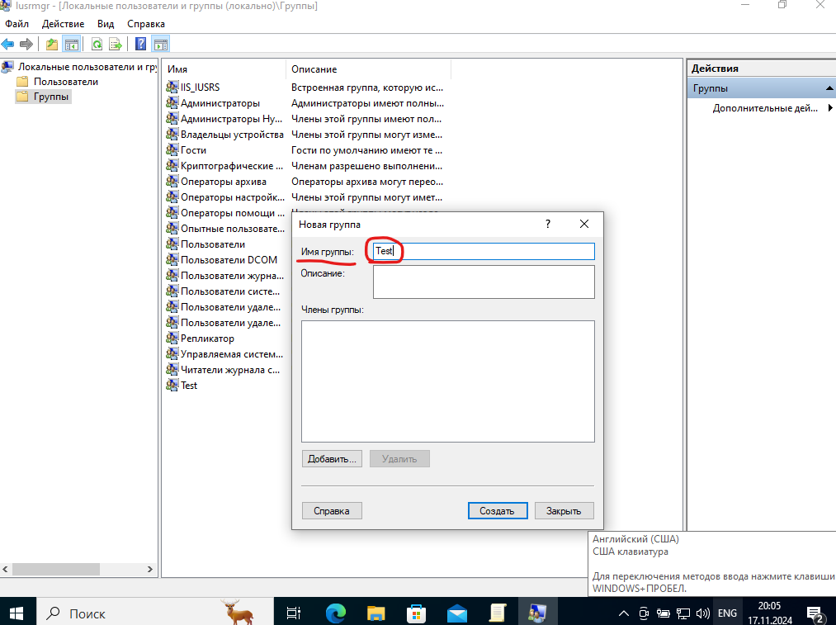

Рис. 3 Создание нового пользователя
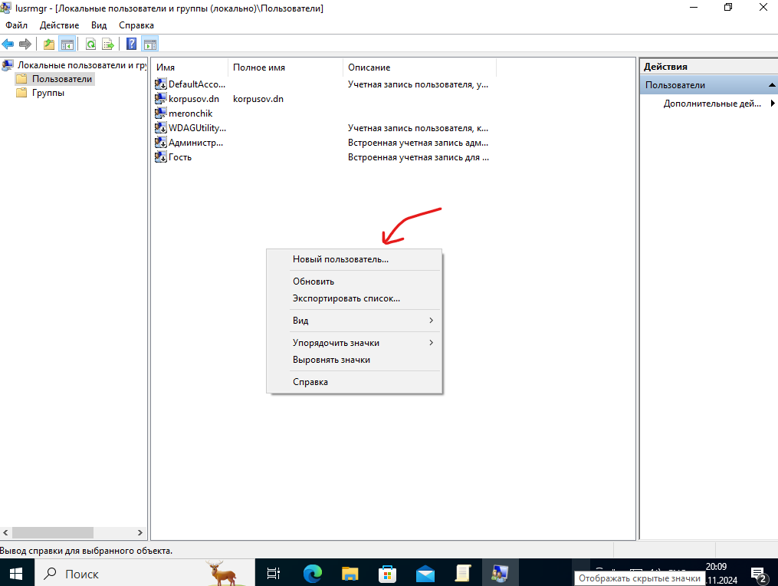
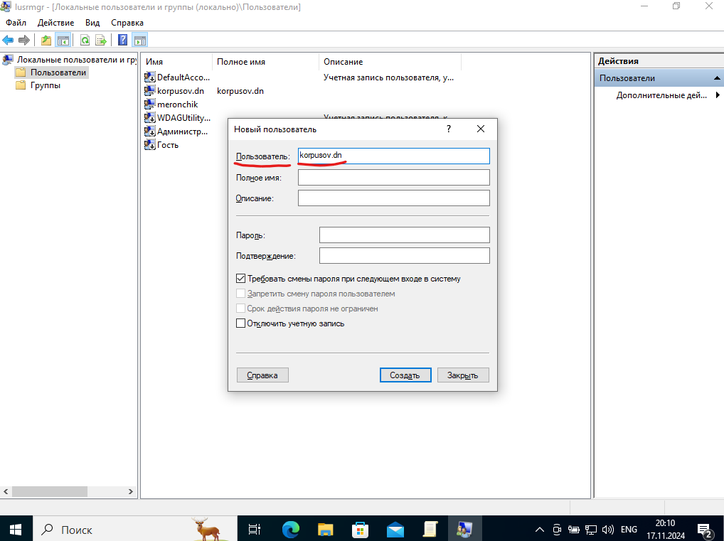

Рис. 4 Добавление в группу нового пользователя
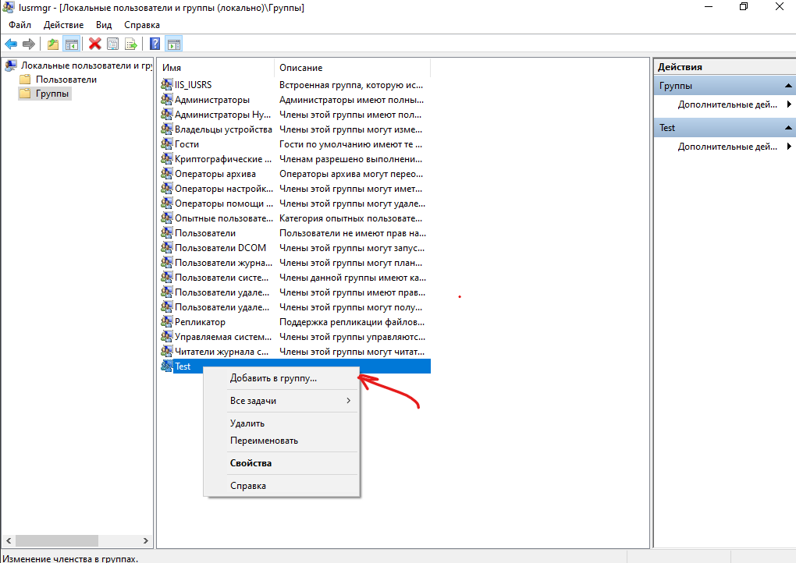
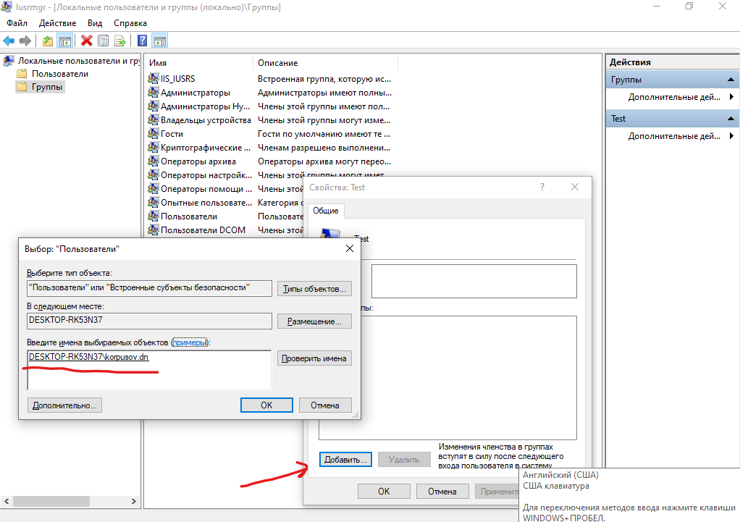

Рис. 7 Установка срока действия пароль 30 дней.
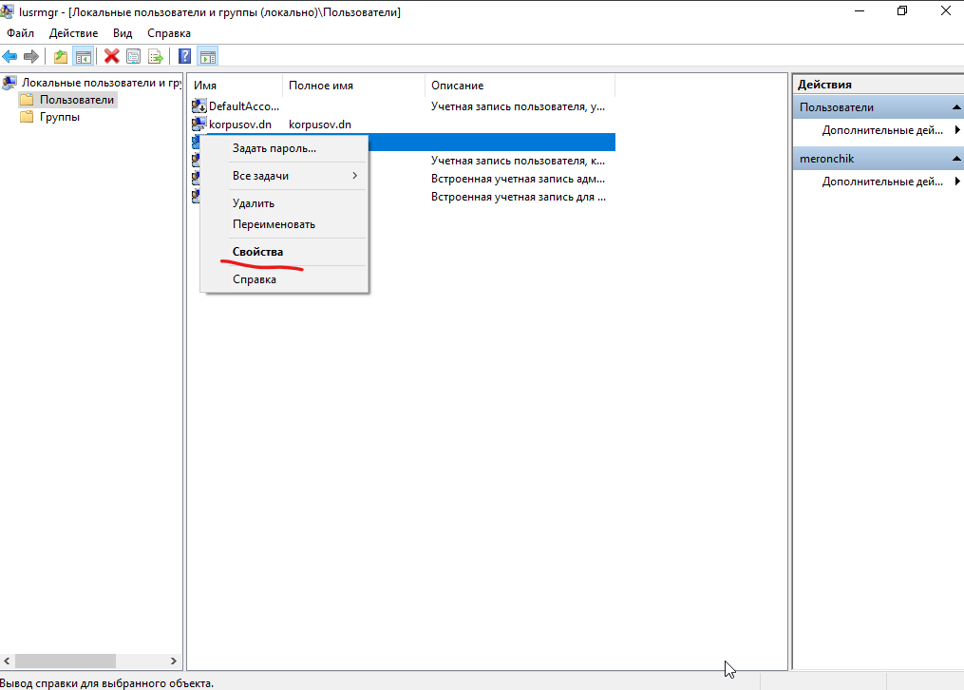
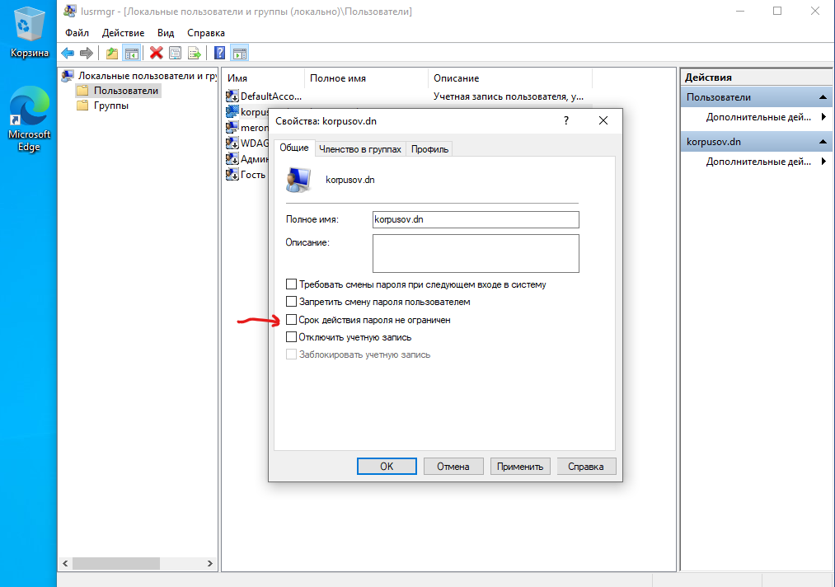

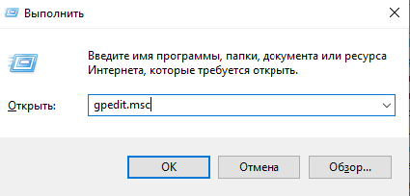
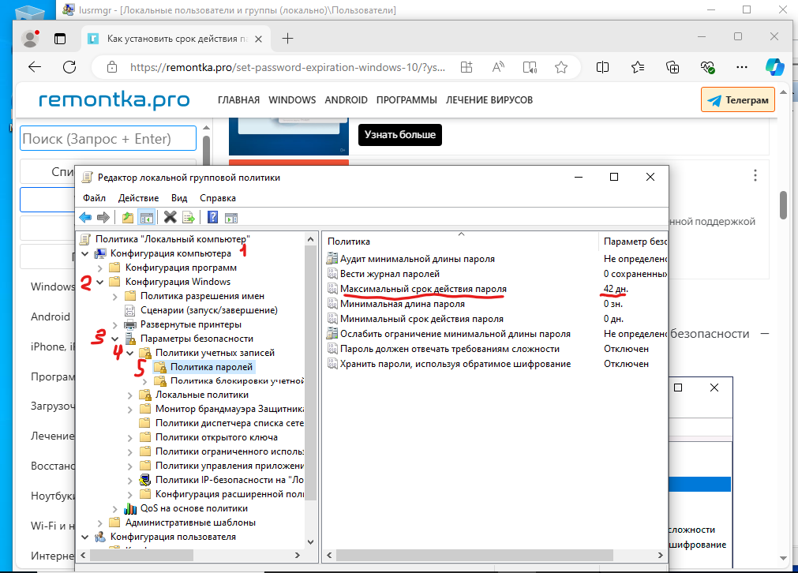
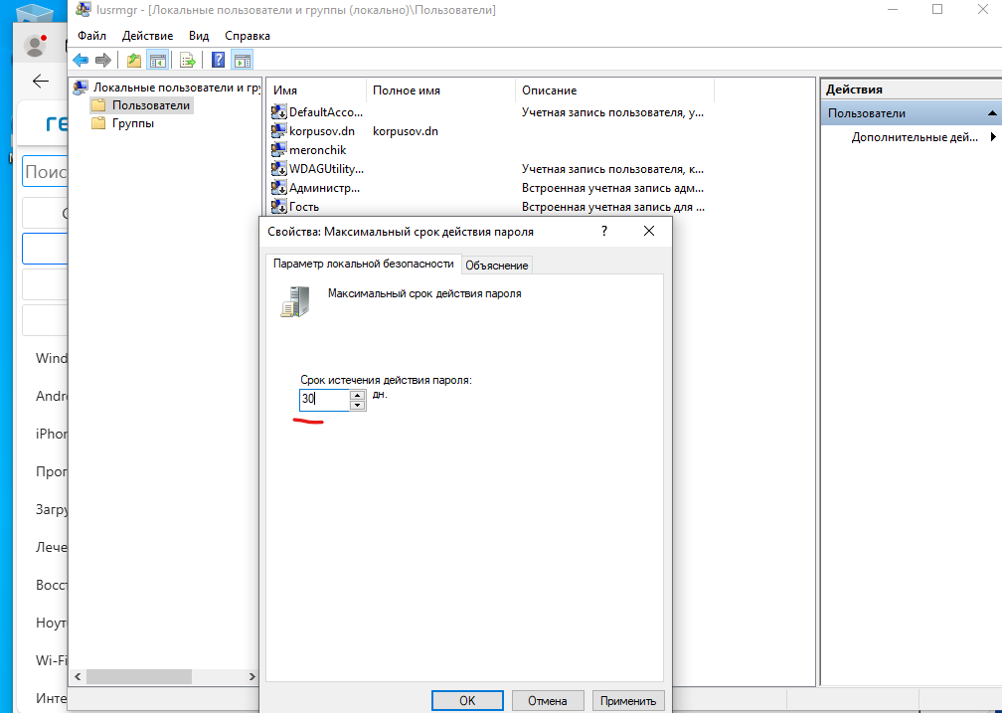

Рис. 8 Установка минимальной длины пароля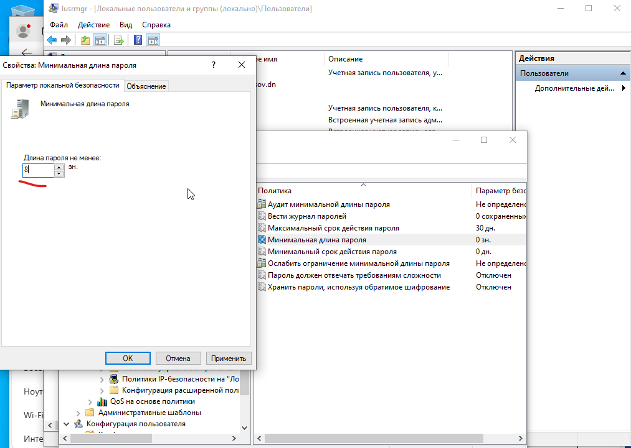
Рис. 9 Установка порогового значения блокировки
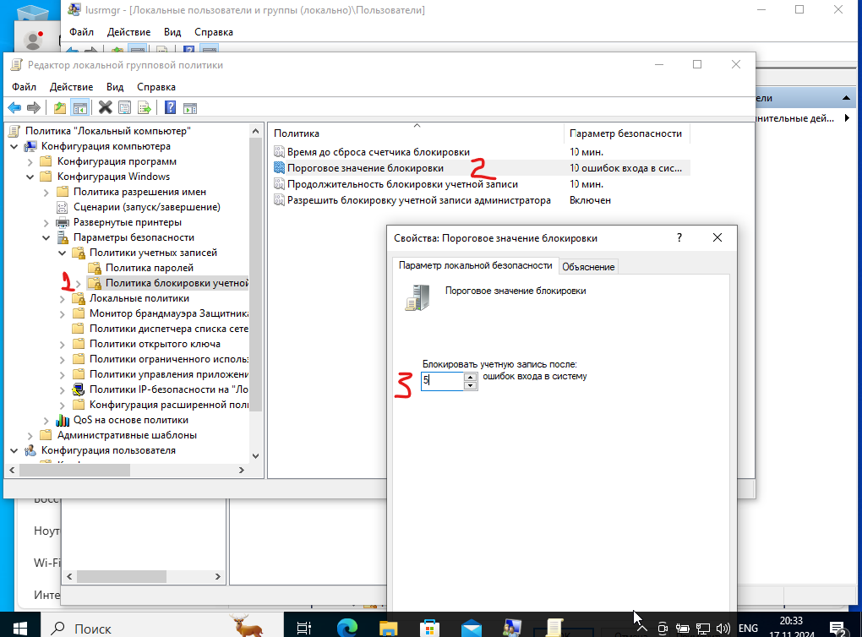

Рис. 10 Установка продолжительности блокировки учётной записи на 5 мин.
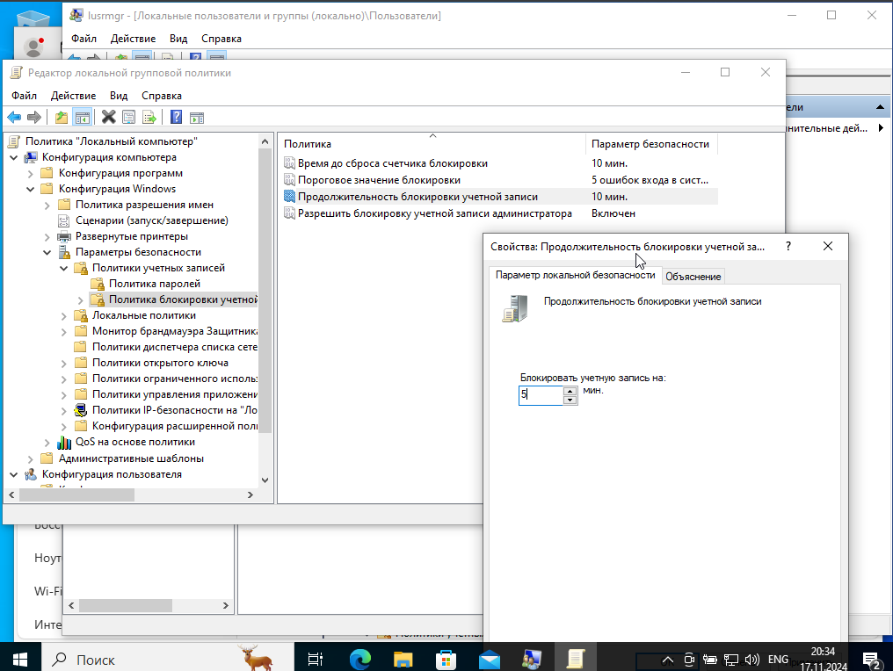
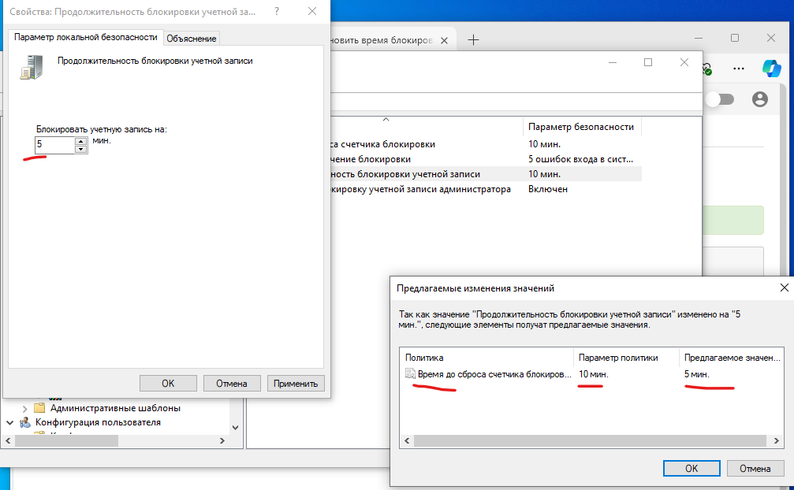

Рис. 12 Запрет пользователю на завершение работы
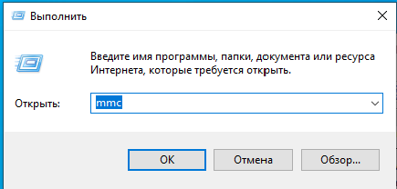
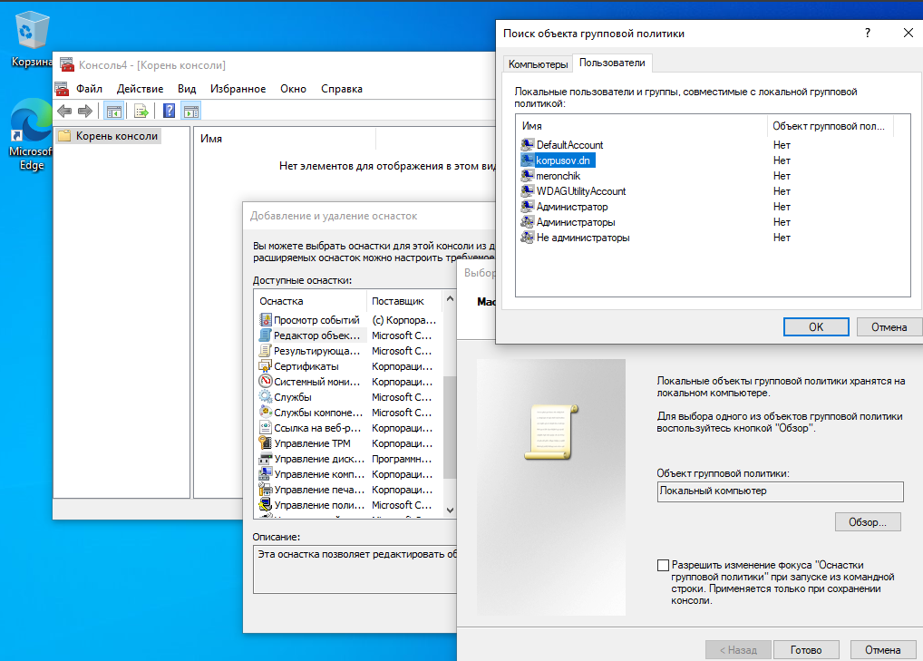
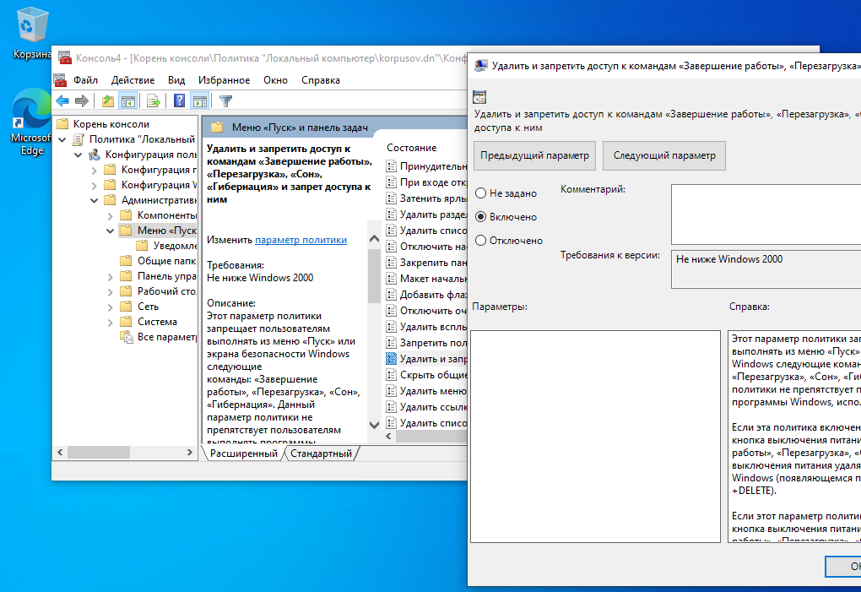

Рис. 13 Запрет блокнота для пользователя
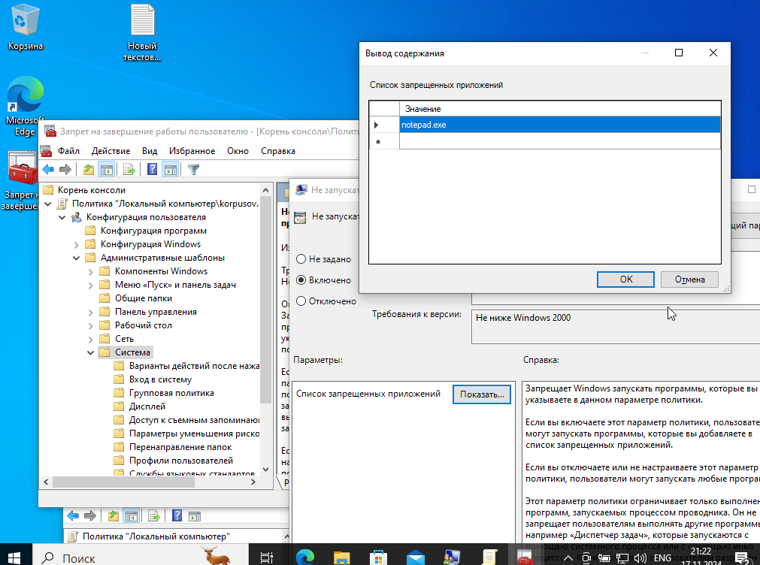
Рис. 14 Запрет использования диспетчера задач
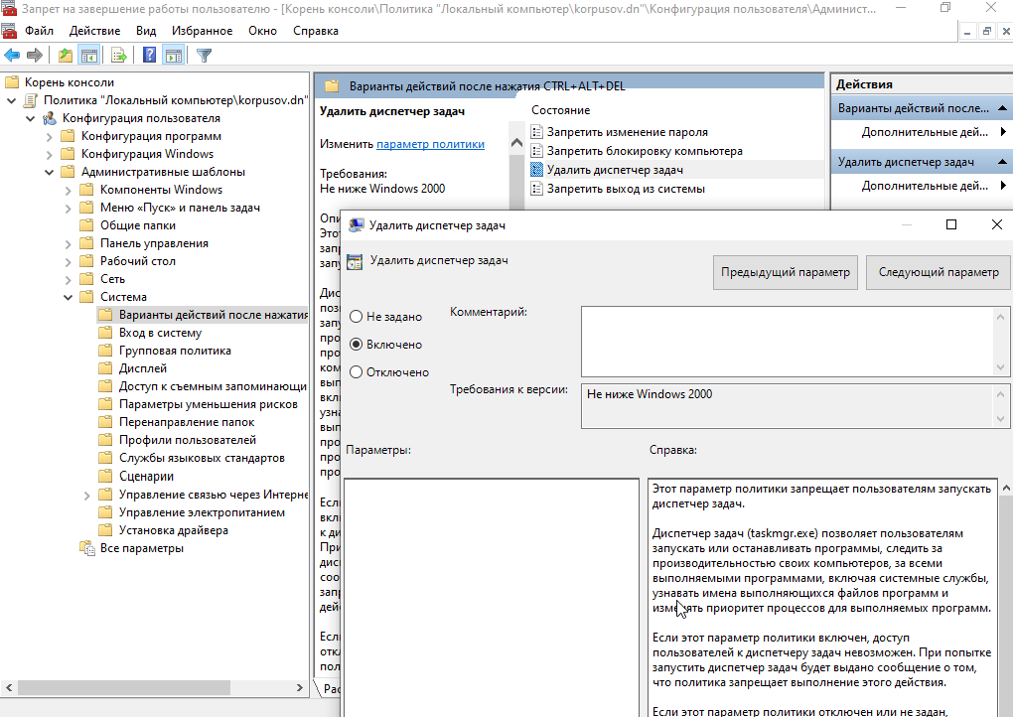

Рис. 15 Установка принудительного меню пуск во весь экран
